Консультация для родителей.
«Безопасность детей в летний период»

Уважаемые родители, началось самое долгожданное и любимое время года - лето. И взрослым, и детям нравится резвиться на зеленой мягкой травке, греться под теплыми солнечными лучами. Лето характеризуется нарастанием двигательной активности у детей, повышенной любознательностью и стремлением к самостоятельности, что нередко приводят к возникновению опасных ситуаций.
Предупреждение детского травматизма – одна из самых актуальных проблем нашего времени.
За жизнь и здоровье детей отвечают взрослые. Мы должны создать безопасные условия жизнедеятельности детей в летний период, сформировать у них навыки безопасного поведения и умения предвидеть последствия опасных ситуаций.
Многие меры по обеспечению безопасности детей, могут показаться элементарными, однако с ребенком дошкольного возраста необходимо разбирать и обсуждать, на первый взгляд кажущиеся очень простыми, правила поведения. Главное, что должны помнить родители – ни при каких обстоятельствах не оставлять ребенка без присмотра.

Рассмотрим несколько основных правил поведения, которые гарантируют безопасность в летний период:

1. Будьте осторожны на солнце. Солнечные ожоги вовсе не так безобидны, как думают многие. Прямые солнечные лучи очень опасны для маленьких детей, которые могут быстро получить ожог или тепловой удар. Особенно опасно время с 10:00 до 15:00, когда солнце наиболее активно. Одевать детей следует в легкую хлопчатобумажную одежду, на голову шляпу, кепку или панаму. На жаре дети должны много пить.
2. Обязательно повторите с ребенком правила поведения на улице. Расскажите об опасности, которую несет дорога. Напомните, как и где нужно переходить проезжую часть.
3. Расскажите детям о том, как правильно себя вести на детской площадке, в частности, качаясь на качелях. К ним нужно подходить сбоку; садиться и вставать, дождавшись полной остановки; крепко держаться при качании.
4. Следуйте правилам безопасности на воде. Купаться надо в специально оборудованных местах и только под присмотром взрослых. Не забудьте про защитную экипировку (жилет, нарукавники и круг).
5. Прогулка в лес – это очень хороший отдых, который укрепляет здоровье, знакомит ребенка с родной природой. Но есть некоторые правила, с которыми взрослые должны обязательно ознакомить ребенка, так как лес может таить в себе опасность. Расскажите ребенку о ядовитых грибах и растениях, которые растут в лесу, на полях и лугах. Объясните, что надо быть осторожными и отучиться от вредной привычки пробовать все подряд (ягоды травинки).
6. Оградите ребенка от комаров, пауков и других насекомых. С наступлением теплых дней появляется большое количество различных сезонных насекомых. Москитная сетка или даже обычная марля, помещенная на окно комнаты, защитит ребенка от назойливых насекомых.
7. Чтобы уберечь ребенка от укусов клещей во время лесных прогулок, необходимо экипировать его головным убором, надеть вместо шорт, длинные брюки, заменить открытые сандалии закрытой обувью, а рубашкой с длинными рукавами. Брюки следует заправить в резинку носков. И помните про защитные средства!
8. Пищевые отравления. Летом мало кто удерживается от соблазна угостить ребенка немытыми ягодами из сада, свежими овощами с огорода. Немытая или плохо промытая зелень «со своего огорода» может привести к развитию у ребенка различных кишечных инфекций. Даже обычные для ребенка продукты питания в жаркое время года быстро портятся, а срок их хранения сокращается. Не забывайте мыть руки перед едой. В жару на пикнике время хранения продуктов снижается до 1 часа.
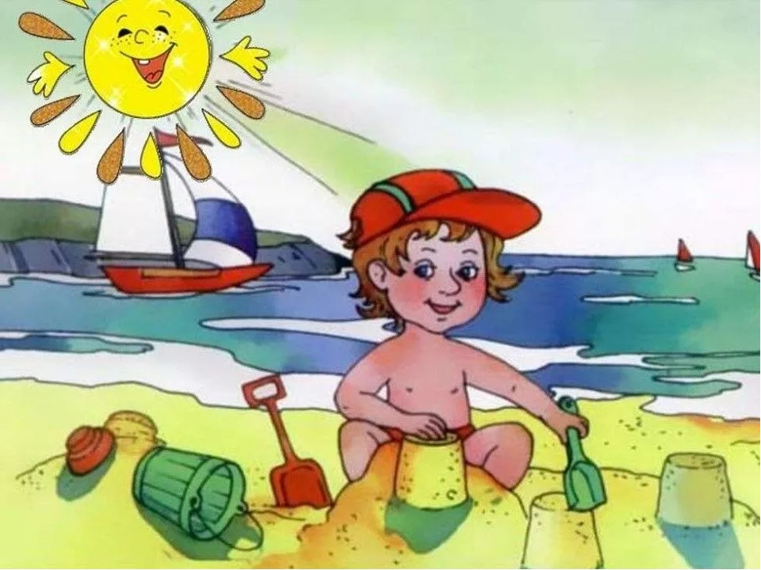
Следование простым рекомендациям поможет обезопасить жизнь и здоровье вашего ребенка и позволит провести летние каникулы с максимальным удовольствием.

Берегите детей!
Воспитатель группы №11 Гужова И.А.

